

**О внесении изменения в постановление акимата Акмолинской области от 29 сентября 2017 года № А-10/433 "Об утверждении регламента государственной услуги "Субсидирование процентной ставки по кредитным и лизинговым обязательствам в рамках направления по финансовому оздоровлению субъектов агропромышленного комплекса"**

***Утративший силу***

Постановление акимата Акмолинской области от 21 июня 2019 года № А-6/275. Зарегистрировано Департаментом юстиции Акмолинской области 1 июля 2019 года № 7265. Утратило силу постановлением акимата Акмолинской области от 20 марта 2020 года № А-4/151

      Сноска. Утратило силу постановлением акимата Акмолинской области от 20.03.2020 № А-4/151 (вводится в действие со дня официального опубликования).

      В соответствии с Законами Республики Казахстан от 23 января 2001 года "О местном государственном управлении и самоуправлении в Республике Казахстан", от 15 апреля 2013 года "О государственных услугах", акимат Акмолинской области ПОСТАНОВЛЯЕТ:

      1. Внести в постановление акимата Акмолинской области "Об утверждении регламента государственной услуги "Субсидирование процентной ставки по кредитным и лизинговым обязательствам в рамках направления по финансовому оздоровлению субъектов агропромышленного комплекса" от 29 сентября 2017 года № А-10/433 (зарегистрировано в Реестре государственной регистрации нормативных правовых актов № 6129, опубликовано 01 ноября 2017 года в эталонном контрольном банке нормативных правовых актов Республики Казахстан в электронном виде) следующее изменение:

      регламент государственной услуги "Субсидирование процентной ставки по кредитным и лизинговым обязательствам в рамках направления по финансовому оздоровлению субъектов агропромышленного комплекса", утвержденный указанным постановлением, изложить в новой редакции согласно приложению к настоящему постановлению.

      2. Настоящее постановление вступает в силу со дня государственной регистрации в Департаменте юстиции Акмолинской области и вводится в действие со дня официального опубликования.

|  |  |
| --- | --- |
| *Аким области* | *Е.Маржикпаев* |

|  |  |
| --- | --- |
|  | Приложение к постановлению акимата Акмолинской области от 21 июня 2019 года № А-6/275 |
|  | Утвержден постановлением акимата Акмолинской области от 29 сентября 2017 года № А-10/433 |

**Регламент государственной услуги "Субсидирование процентной ставки по кредитным и лизинговым обязательствам в рамках направления по финансовому оздоровлению субъектов агропромышленного комплекса"**

**1. Общие положения**

      1. Государственная услуга "Субсидирование процентной ставки по кредитным и лизинговым обязательствам в рамках направления по финансовому оздоровлению субъектов агропромышленного комплекса" (далее – государственная услуга) оказывается управлением сельского хозяйства Акмолинской области (далее – услугодатель).

      Прием заявок и выдача результатов оказания государственной услуги осуществляются через веб-портал "электронного правительства" www.egov.kz (далее – портал).

      2. Форма оказания государственной услуги – электронная (полностью автоматизированная).

      3. Результат оказания государственной услуги – уведомление о перечислений субсидий либо мотивированный отказ в предоставлении государственной услуги в случаях и по основаниям, предусмотренным пунктом 10 стандарта государственной услуги "Субсидирование процентной ставки по кредитным и лизинговым обязательствам в рамках направления по финансовому оздоровлению субъектов агропромышленного комплекса", утвержденного приказом Министра сельского хозяйства Республики Казахстан от 1 июля 2017 года № 279 (зарегистрирован в Реестре государственной регистрации нормативных правовых актов № 15537) (далее – Стандарт).

      Форма предоставления результата оказания государственной услуги – электронная.

**2. Описание порядка действий структурных подразделений (работников) услугодателя в процессе оказания государственной услуги**

      4. Основанием для начала процедуры (действия) по оказанию государственной услуги являются документы, предоставленные услугополучателем согласно пункту 9 Стандарта.

      5. Содержание каждой процедуры (действия), входящей в состав процесса оказания государственной услуги, длительность его выполнения:

      На перечисление субсидий с участием финансового агента и без участия финансового агента:

      1) ответственный исполнитель услугодателя с момента регистрации заявки на субсидирование подтверждает ее принятие путем подписания с использованием электронной цифровой подписью (далее - ЭЦП) – 1 рабочий день. Данное уведомление становится доступным в Личном кабинете финансового института/финансового агента в информационной системе субсидирования в случае самостоятельной регистрации;

      2) отдел бюджетного финансирования и государственных закупок услугодателя в соответствии с Планом финансирования формирует в информационной системе субсидирования платежные поручения на выплату субсидий, загружаемые в информационную систему "Казначейство-Клиент" - 2 рабочих дня;

      по заявкам на субсидирование, в которых объем субсидий превышает объем бюджетных средств, предусмотренных в Плане финансирования на соответствующий месяц, выплата субсидий осуществляется в следующем месяце в порядке очередности с момента подачи заявки на субсидирование.

      3) ответственный исполнитель услугодателя направляет уведомление о результате оказания государственной услуги либо мотивированный отказ в предоставлении государственной услуги в форме электронного документа, подписанного ЭЦП руководителя услугодателя - 30 минут.

      Изменения условий действующего договора субсидирования:

      1) ответственный исполнитель услугодателя в течение 2-х рабочих дней со дня получения уведомления в информационной системе субсидирования от финансового института по изменению условий действующего договора субсидирования:

      осуществляет проверку соответствия измененных условий договора субсидирования условиям, установленным Правилами субсидирования процентной ставки по кредитным и лизинговым обязательствам в рамках направления по финансовому оздоровлению субъектов агропромышленного комплекса, утвержденными приказом Министра сельского хозяйства Республики Казахстан от 5 мая 2016 года № 205 (зарегистрирован в Реестре государственной регистрации нормативных правовых актов № 13876);

      в случае соответствия предлагаемых изменений условиям Правил принимает и оформляет решение по внесению изменения в договор субсидирования и уведомляет об этом финансовый институт.

      В случае изменения условий по реструктурированным/рефинансированным кредитным и лизинговым договорам финансовый институт получает согласие заемщика на использование сведений, составляющих охраняемую законом тайну, содержащихся в информационных системах;

      2) руководитель услугодателя заключает дополнительное соглашение к договору субсидирования с обновленным графиком субсидирования заемщика на основании решения рабочего органа между, финансовым институтом/финансовым агентом и рабочим органом, с даты получения финансовым институтом/финансовым агентом уведомления рабочего органа о положительном решении по внесению изменения в договор субсидирования – 5 рабочих дней;

      При этом изменение в договор субсидирования допускается при условии, что изменение соответствующего договора займа было произведено финансовым институтом по соглашению с заемщиком (не в одностороннем порядке).

      6. Результат процедуры (действия) по оказанию государственной услуги, который служит основанием для начала выполнения следующей процедуры (действия):

      На перечисление субсидий с участием финансового агента и без участия финансового агента:

      1) регистрация заявки;

      2) формирование платежных поручений;

      3) направление уведомления;

      Изменения условий действующего договора субсидирования:

      1) осуществление проверки и принятие решения;

      2) заключение дополнительного соглашения.

**3. Описание порядка взаимодействия структурных подразделений (работников) услугодателя в процессе оказания государственной услуги**

      7. Перечень структурных подразделений (работников) услугодателя, которые участвуют в процессе оказания государственной услуги:

      1) ответственный исполнитель услугодателя;

      2) отдел бюджетного финансирования и государственных закупок услугодателя;

      4) руководитель услугодателя.

      8. Описание последовательности процедур (действий) между структурными подразделениями (работниками) с указанием длительности каждой процедуры (действия):

      На перечисление субсидий с участием финансового агента и без участия финансового агента:

      1) ответственный исполнитель услугодателя с момента регистрации заявки на субсидирование подтверждает ее принятие путем подписания с использованием ЭЦП – 1 рабочий день. Данное уведомление становится доступным в Личном кабинете финансового института/финансового агента в информационной системе субсидирования в случае самостоятельной регистрации;

      2) отдел бюджетного финансирования и государственных закупок услугодателя в соответствии с Планом финансирования формирует в информационной системе субсидирования платежные поручения на выплату субсидий, загружаемые в информационную систему "Казначейство-Клиент" - 2 рабочих дня;

      по заявкам на субсидирование, в которых объем субсидий превышает объем бюджетных средств, предусмотренных в Плане финансирования на соответствующий месяц, выплата субсидий осуществляется в следующем месяце в порядке очередности с момента подачи заявки на субсидирование;

      3) ответственный исполнитель услугодателя направляет уведомление о результате оказания государственной услуги либо мотивированный отказ в предоставлении государственной услуги в форме электронного документа, подписанного ЭЦП руководителя услугодателя - 30 минут.

      Изменения условий действующего договора субсидирования:

      1) ответственный исполнитель услугодателя в течение 2-х рабочих дней со дня получения уведомления в информационной системе субсидирования от финансового института по изменению условий действующего договора субсидирования:

      осуществляет проверку соответствия измененных условий договора субсидирования условиям, установленным Правилами субсидирования процентной ставки по кредитным и лизинговым обязательствам в рамках направления по финансовому оздоровлению субъектов агропромышленного комплекса, утвержденными приказом Министра сельского хозяйства Республики Казахстан от 5 мая 2016 года № 205 (зарегистрирован в Реестре государственной регистрации нормативных правовых актов № 13876);

      в случае соответствия предлагаемых изменений условиям Правил принимает и оформляет решение по внесению изменения в договор субсидирования и уведомляет об этом финансовый институт.

      В случае изменения условий по реструктурированным/ рефинансированным кредитным и лизинговым договорам финансовый институт получает согласие заемщика на использование сведений, составляющих охраняемую законом тайну, содержащихся в информационных системах;

      2) руководитель услугодателя заключает дополнительное соглашение к договору субсидирования с обновленным графиком субсидирования заемщика на основании решения рабочего органа между, финансовым институтом/финансовым агентом и рабочим органом, с даты получения финансовым институтом/финансовым агентом уведомления рабочего органа о положительном решении по внесению изменения в договор субсидирования – 5 рабочих дней;

      При этом изменение в договор субсидирования допускается при условии, что изменение соответствующего договора займа было произведено финансовым институтом по соглашению с заемщиком (не в одностороннем порядке).

**4. Описание порядка использования информационных систем в процессе оказания государственной услуги**

      9. Описание порядка обращения и последовательности процедур (действий) услугодателя и услугополучателя при оказании государственной услуги через портал:

      услугополучатель посредством портала представляет в информационную систему субсидирования заявку в форме электронного документа, удостоверенного ЭЦП услугополучателя, согласно приложению 3 к Стандарту.

      Услугополучатель осуществляет регистрацию на портале с помощью индивидуального идентификационного номера (далее – ИИН) или бизнес –идентификационного номера (далее – БИН), а также пароля (осуществляется для незарегистрированных услугополучателей на портале);

      процесс 1 – процесс ввода услугополучателем ИИН/БИН и пароля (процесс авторизации) на портале для получения услуги;

      условие 1 – проверка на портале подлинности данных о зарегистрированном услугополучателе через ИИН/БИН и пароль;

      процесс 2 – формирование порталом сообщения об отказе в авторизации в связи с имеющимися нарушениями в данных услугополучателя;

      процесс 3 – выбор услугополучателем услуги, указанной в настоящем регламенте, вывод на экран формы запроса для оказания услуги и заполнение услугополучателем формы (ввод данных) с учетом ее структуры и форматных требований, прикрепление к форме запроса необходимых копий документов в электронном виде указанные в пункте 9 Стандарта, а также выбор услугополучателем регистрационного свидетельства – ЭЦП для удостоверения (подписания) запроса;

      условие 2 – проверка на портале срока действия ЭЦП и отсутствия в списке отозванных (аннулированных) регистрационных свидетельств, а также соответствия идентификационных данных (между ИИН/БИН указанным в запросе, и ИИН/БИН указанным в ЭЦП);

      процесс 4 – формирование сообщения об отказе в запрашиваемой услуге в связи с не подтверждением подлинности ЭЦП услугополучателя;

      процесс 5 – направление электронного документа (запроса услугополучателя) удостоверенного (подписанного) ЭЦП услугополучателя через шлюз "электронного правительства" в автоматизированном рабочем месте региональный шлюз "электронного правительства" для обработки запроса услугодателем;

      процесс 6 – процедуры (действия) услугодателя, предусмотренные пунктом 5 настоящего регламента;

      процесс 7 – получение результата оказания государственной услуги услуполучателем.

      Диаграмма функционального взаимодействия информационных систем, задействованных при оказании государственной услуги через портал, указана в приложении 1 к настоящему регламенту.

      Подробное описание последовательности процедур (действий), взаимодействий структурных подразделений (работников) услугодателя в процессе оказания государственной услуги, а также порядка использования информационных систем в процессе оказания государственной услуги отражается в справочнике бизнес-процессов оказания государственной услуги согласно приложению 2 к настоящему регламенту.

|  |  |
| --- | --- |
|  | Приложение 1 к Регламенту государственной услуги "Субсидирование процентной ставки по кредитным и лизинговым обязательствам в рамках направления по финансовому оздоровлению субъектов агропромышленного комплекса" |

**Диаграмма функционального взаимодействия информационных систем, задействованных при оказании государственной услуги через портал**

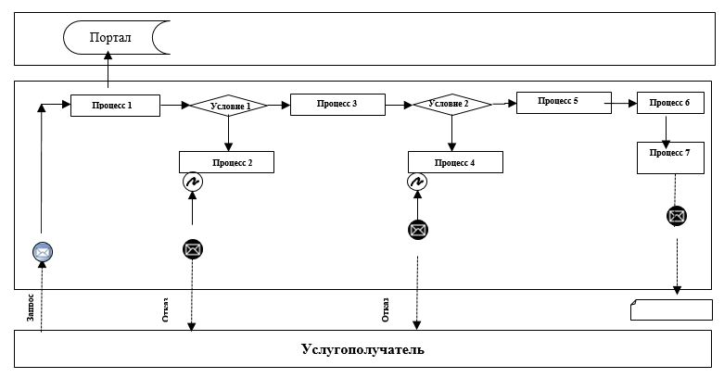

      Расшифровка аббревиатур:

      Портал – веб-портал "электронного правительства": www.egov.kz.

|  |  |
| --- | --- |
|  | Приложение 2 к Регламенту государственной услуги "Субсидирование процентной ставки по кредитным и лизинговым обязательствам в рамках направления по финансовому оздоровлению субъектов агропромышленного комплекса" |

**Справочник бизнес-процессов оказания государственной услуги "Субсидирование процентной ставки по кредитным и лизинговым обязательствам в рамках направления по финансовому оздоровлению субъектов агропромышленного комплекса" На перечисление субсидий с участием финансового агента и без участия финансового агента**

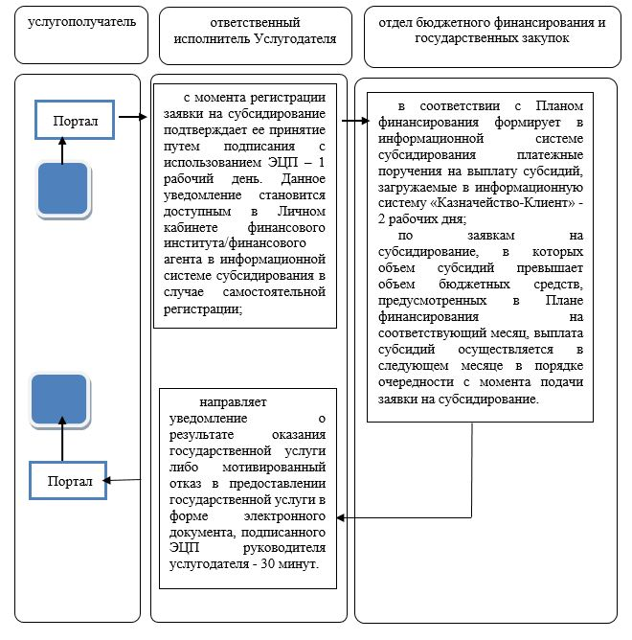

**Справочник бизнес-процессов оказания государственной услуги "Субсидирование процентной ставки по кредитным и лизинговым обязательствам в рамках направления по финансовому оздоровлению субъектов агропромышленного комплекса" Изменения условий действующего договора субсидирования:**

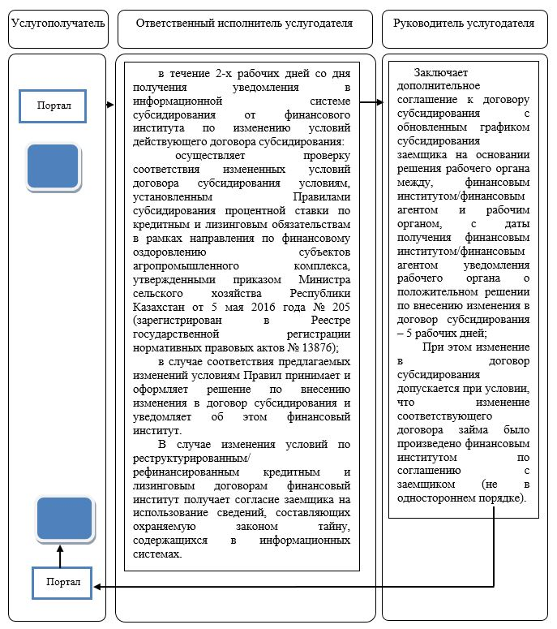

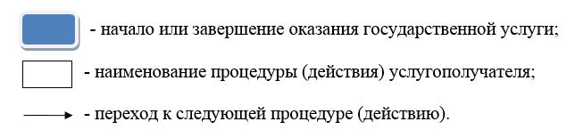

© 2012. РГП на ПХВ «Институт законодательства и правовой информации Республики Казахстан» Министерства юстиции Республики Казахстан